TRƯỜNG ĐẠI HỌC AN GIANG

**KHOA CÔNG NGHỆ THÔNG TIN**



**Đồ Án**

**Quản Lý Dự Án Phần Mềm**

*Đề tài:*

**Xây Dựng Website Quản Lý Dự Án Shop Mỹ Phẩm**

*Giảng viên hướng dẫn: Sinh viên thực hiện:*

***GV:* Nguyễn Văn Hòa**

***Bùi Quốc An***

***MSSV: DTH215809***

***Lê Thị Diễm Thúy***

***MSSV: DTH216287***

***Nguyễn Phước Thịnh***

***MSSV: DTH216167***

***Ngô Anh Kiệt***

**Tháng 12 Năm 2024**

TRƯỜNG ĐẠI HỌC AN GIANG

**KHOA KỸ THUẬT - CÔNG NGHỆ - MÔI TRƯỜNG**



**ĐỒ ÁN**

**Quản Lý Dự An Phần Mềm**

*Đề tài:*

**Xây Dựng Website Quản lý Dự Án Shop Mỹ Phẩm**

Giảng viên hướng dẫn: Sinh viên thực hiện:

***GV: Nguyễn Thái Hòa***

***Bùi Quốc An***

***MSSV: DTH215809***

***Lê Thị Diễm Thúy***

***MSSV: DTH216287***

***Nguyễn Phước Thịnh***

***MSSV: DTH216167***

***Ngô Anh Kiệt***

***MSSV: DTH216167***

***Lê Thị Diễm Thúy***

***MSSV: DTH216287***

**Tháng 12 Năm 2024**

**NHẬN XÉT CỦA GIẢNG VIÊN HƯỚNG DẪN**

Tiểu luận “Xây Dựng Website Quản Lý Dự Án Shop Mỹ Phẩm“ do nhóm sinh viên Bùi Quốc An, Nguyễn Phước Thịnh, Lê Thị Diễm Thúy, Ngô Anh Kiệt thực hiện dưới sự hướng dẫn của Gv. Nguyễn Thái Hòa.

**Giảng viên hướng dẫn**

*(ký và ghi rõ họ tên)*

**LỜI CẢM ƠN**

Để hoàn thành đề tài này, chúng em xin gửi lời cảm ơn đến quý thầy cô khoa Công Nghệ Thông Tin, trường Đại học An Giang đã tạo cơ hội cho chúng em được học tập, rèn luyện và tích lũy kiến thức, kỹ năng để thực hiện tiểu luận này.

Đặc biệt, chúng em xin gửi lời cảm ơn đến Giảng viên hướng dẫn GV. Nguyễn Thái Hòa đã tận tình chỉ dẫn, theo dõi và đưa ra những lời khuyên bổ ích giúp chúng em giải quyết được các vấn đề gặp phải trong quá trình nghiên cứu và hoàn thành đề tài một cách tốt nhất.

Xin chân thành cảm ơn các anh, chị khóa trên, các bạn trong khoa Công Nghệ Thông Tin đã giúp đỡ, động viên trong quá trình học tập và nghiên cứu tại trường.

Do kiến thức của chúng em còn hạn chế và thiếu kinh nghiệm thực tiễn nên nội dung đề tài khó tránh những thiếu sót. Chúng em rất mong nhận sự góp ý, chỉ dạy thêm từ thầy.

Cuối cùng, chúng em xin chúc thầy và cô luôn thật nhiều sức khỏe và đạt được nhiều thành công trong công việc.

Chúng em xin chân thành cảm ơn!

|  |  |
| --- | --- |
|  | **Nhóm sinh viên thực hiện**  *(Đại diện)*  **Nguyễn Phước Thịnh** |

Mục lục

Nội dung

1. Tổng quan về dự án 6

1.1. Giới thiệu 6

1.2. Mục tiêu 6

1.3. Phạm vi dự án 6

2. Quản lí phạm vi dự án 6

2.1. Báo cáo phạm vi 6

2.2. Một số chức năng chính 8

2.3. Cấu trúc phân chia công việc theo WBS 8

2.3.1. Cấu trúc outline 8

2.3.2. Cấu trúc WBS 10

3. Quản lí ước lượng phần mềm 10

3.1. Ước lượng điểm chức năng 10

3.2. Ước lượng điểm trường hợp cụ thể 13

3.2.1. Tính yếu tố phức tạp môi trường 14

3.2.2. Tính giá trị điểm trường hợp sử dụng điều chỉnh (UCP) 14

3.2.3. Ước lượng nỗ lực 14

4. Lập kế hoạch dự án 15

4.1. Mục tiêu của tài liệu 15

4.2. Ước lượng thời gian 15

4.3. Ước lượng chi phí 16

4.4. Lập lịch biểu 16

**Phụ lục hình ảnh**

Hình 1: Sơ đồ WBS website quản lí shop mỹ phẩm 10

Hình 2: Sơ đồ Gantt phân bổ thời gian và nhân lực 17

Hình 3: Sơ đồ Gantt phân bổ thời gian và nhân lực 18

Hình 4: Giao diện chính 1 19

Hình 5: Giao diện chính 2 19

Hình 6: Giao diện hồ sơ khách hàng 20

Hình 7: Giao diện giỏ hàng 20

Hình 8: Giao diện tất cả sản phẩm 21

Hình 9: Giao diện sản phẩm theo loại (Sản phẩm cho da nhạy cảm) 21

Hình 10: Giao diện chi tiết sản phẩm 22

Hình 11: Giao diện tin tức 23

Hình 12: Giao diện chi tiết tin tức 23

Hình 13: Trang chủ admin 24

Hình 14: Giao diện quản lý sản phẩm 24

Hình 15: Giao diện quản lý Hãng sản xuất 25

Hình 16: Giao diện quản lý người dùng 25

Hình 17: Giao diện quản lý đặt hàng 26

Hình 18: Giao diện quản lý bài viết 26

Hình 19: Mức độ đóng góp xây dựng app bằng code 27

# Tổng quan về dự án

## Giới thiệu

Trong bối cảnh thời đại công nghệ phát triển đặc biệt là thương mại điện tử, việc mua bán trực tuyến trên các website, ứng dụng…đang ngày càng được quan tâm và phát triển mạnh mẽ bởi tính linh hoạt và thuận tiện. Bên cạnh đó trong cuộc sống hối hả và tấp nập, hầu như mọi người đều giành hết thời gian cho công việc và gia đình của mình, do đó thời gian để mọi người có thể đến tại cửa hàng để lựa chọn sản phẩm yêu thích rất bất tiện. Hiểu được nhu cầu đó nhóm đã xây dựng website quản lí việc mua bán nhằm đáp ứng yêu cầu mua sắm thuận lợi cho người dùng.

## Mục tiêu

* Xây dựng website bán mỹ phẩm với giao diện thân thiện và dễ sử dụng
* Cung cấp trải nghiệm mua sắm trực tuyến thuận tiện cho người dùng
* Quản lý hiệu quả danh mục sản phẩm, kho hàng và đơn đặt hàng
* Tối ưu hóa các chức năng thanh toán và vận chuyển
* Người quản trị có thể quản lí website và nhu cầu khách hàng thuận lợi

## Phạm vi dự án

* Phát triển hệ thống quản lý sản phẩm
* Xây dựng giao diện người dùng và quản trị
* Tích hợp các chức năng thanh toán trực tuyến
* Đảm bảo an ninh và bảo mật thông tin

# Quản lí phạm vi dự án

## Báo cáo phạm vi

**Lý giải về dự án:**

Dự án này nhằm phát triển một hệ thống website quản lý toàn diện giúp chủ shop quản lý và vận hành cửa hàng mỹ phẩm một cách hiệu quả. Hệ thống sẽ cung cấp các công cụ cần thiết để quản lý sản phẩm, khách hàng, đơn hàng và các chương trình khuyến mãi, đồng thời mang lại trải nghiệm mua sắm trực tuyến tốt nhất cho khách hàng.

**Các tính chất và yêu cầu của sản phẩm:**

* Giao diện người dùng thân thiện: Thiết kế giao diện dễ sử dụng, hỗ trợ người dùng trong việc tìm kiếm và mua sản phẩm.
* Quản lý sản phẩm: Cho phép thêm, sửa, xóa sản phẩm, bao gồm thông tin chi tiết, hình ảnh và giá cả.
* Quản lý đơn hàng: Theo dõi tình trạng đơn hàng từ khi đặt hàng đến khi giao hàng.
* Hệ thống thanh toán an toàn: Tích hợp các phương thức thanh toán trực tuyến bảo mật.
* Tính năng tìm kiếm và lọc: Hỗ trợ người dùng tìm kiếm sản phẩm theo nhiều tiêu chí khác nhau (thương hiệu, giá cả, kích thước, v.v.).
* Báo cáo và phân tích: Cung cấp báo cáo về doanh thu, sản phẩm bán chạy và hành vi người dùng.

**Các kết quả liên quan đến dự án:**

Sản phẩm có đầy đủ các chức năng dựa trên yêu cầu của khách hàng:

* Phía người dùng thực hiện các chức năng:
  + Đăng kí thành viên trên website thông qua mạng xã hội
  + Đăng nhập vào website
  + Tìm kiếm và xem thông tin sản phẩm
  + Thêm vào giỏ hàng đặt mua vầ thanh toán
  + Cập nhật, hủy đơn hàng
  + Liên hệ với người bán hàng
* Phía quản trị viên thực hiện chức năng:
  + Thực xem, tìm kiếm toàn bộ thông tin sản phẩm
  + Thực hiện cập nhật, sửa chữa thông tin sản phẩm.
  + Xem và xử lý đơn hàng.
  + Liên hệ với khach hàng.
  + Thêm, sửa, xóa, xem số lượng nhập hàng, số lượng tồn kho.
  + Thống kê doanh thu.
  + Quản lí tài khoản thành viên.
* Yêu cầu về chức năng
  + Dễ dàng tùy chỉnh, thay đổi các module.
  + Tương thích với nhiều nền tảng khác nhau.
  + Dễ nhìn, dễ sử dụng.

**Các sản phẩm chuyển giao**

* Phần mềm quản lí shop mỹ phẩm
* Website Shop bán mỹ phẩm
* Mã nguồn chương trình.
* Tài liệu hướng dẫn quản lý/sử dụng website.

**Các yêu cầu đánh giá về sự thành công của dự án**

* + - Hoàn thành đúng thời hạn
    - Website hoạt động ổn định và không có lỗi nghiêm trọng trong vòng 3 tháng đầu sau khi ra mắt
    - Tăng trưởng doanh thu ít nhất 20% trong 6 tháng đầu sau khi triển khai.
    - Người dùng đánh giá tích cực về trải nghiệm mua sắm trên website (trên 80% hài lòng)

## Một số chức năng chính

**Chức năng quản lí quyền sử dụng**

Cung cấp hệ thống phân quyền cho quản trị viên, nhân viên và người dùng. Chức năng này đảm bảo chỉ những người có quyền phù hợp mới có thể truy cập hoặc thao tác với các phần quản lý cụ thể trên hệ thống (như quản lý kho, doanh thu, khách hàng).

**Chức năng quản lí khách hàng**

Lưu trữ, cập nhật, theo dõi thông tin khách hàng.

**Chức năng thống kê doanh thu**

Theo dõi và thống kê doanh thu bán hàng theo thời gian, sản phẩm hoặc loại sản phẩm.

**Chức năng quản lí hàng tồn kho**

Theo dõi số lượng tồn kho cho từng sản phẩm nhằm kiểm soát tình trạng hàng hóa trong kho.

**Chức năng quản lí nhập kho**

Ghi nhận và quản lí các đợt nhập sản phẩm, cập nhật số lượng hàng tồn kho khi có hàng mới nhập. Quản lí lịch sử nhập kho.

**Chức năng đăng nhập, đăng kí**

Cho phép người dùng tạo tài khoản và đăng nhập để truy cập các tính năng như lịch sử mua hàng, theo dõi đơn hàng, nhận thông báo.

**Chức năng tìm kiếm và lọc sản phẩm**

Cho phép người dùng tìm kiếm sản phẩm theo tên, loại sản phẩm, hoặc các tiêu chí khác. Chức năng này giúp người dùng nhanh chóng tìm thấy sản phẩm mong muốn.

**Chức năng đặt hàng và thanh toán**

Hỗ trợ người dùng đặt hàng và thanh toán trực tuyến. Chức năng này bao gồm các bước như thêm vào giỏ hàng, xem chi tiết đơn hàng, và thanh toán an toàn qua các phương thức thanh toán đa dạng.

**Chức năng liên hệ trực tuyến**

Cho phép người dùng liên hệ với cửa hàng qua các phương tiện trực tuyến để nhận được hỗ trợ về sản phẩm, đơn hàng, hoặc giải đáp thắc mắc. Điều này giúp nâng cao trải nghiệm khách hàng và tăng cường tương tác

**Phản hồi từ khách hàng**

Thu thập và hiển thị ý kiến đánh giá từ khách hàng sau khi mua hàng. Chức năng này cung cấp cái nhìn thực tế từ khách hàng cho cửa hàng và giúp những người dùng khác tham khảo trước khi mua.

## Cấu trúc phân chia công việc theo WBS

### Cấu trúc outline

1. Hệ thống website bán mỹ phẩm

1.0 Phân tích yêu cầu

1.1 Thu thập yêu cầu.

1.2 Đặt tả yêu cầu.

1.3 Xác định phạm vi.

2.0 Phân tích hệ thống

2.1 Xác định yêu cầu hệ thống.

2.2 Mô hình hóa các yêu cầu hệ thống.

3.0 Thiết kế hệ thống

3.1 Thiết kế kiến trúc.

3.2 Thiết kế giao diện.

3.3 Thiết kế chương trình.

3.4 Thiết kế cơ sở dữ liệu.

3.5 Thiết kế lớp, phương thức.

4.0 Cài đặt hệ thống

4.1 Xây dựng cơ sở dữ liệu.

4.2 Xây dựng giao diện chính.

4.3 Module sản phẩm.

4.4 Module người dùng.

4.5 Module đặt mua hàng.

4.6 Module phản hồi.

4.7 Module tìm kiếm.

4.8 Module sự kiện & khuyến mãi.

4.9 Module Thanh toán.

4.10 Module báo cáo & thống kê.

4.11 Tích hợp hệ thống

5.0 Kiểm thử

5.1 Kiểm thử đơn vị.

5.2 Kiểm thử chức năng.

5.3 Kiểm thử tích hợp.

5.4 Kiểm thử chấp nhận.

5.5 Thống kê kết quả kiểm thử

6.0 Phát hàng sản phẩm

6.1 Xây dựng tài liệu

6.2 Báo cáo

### Cấu trúc WBS

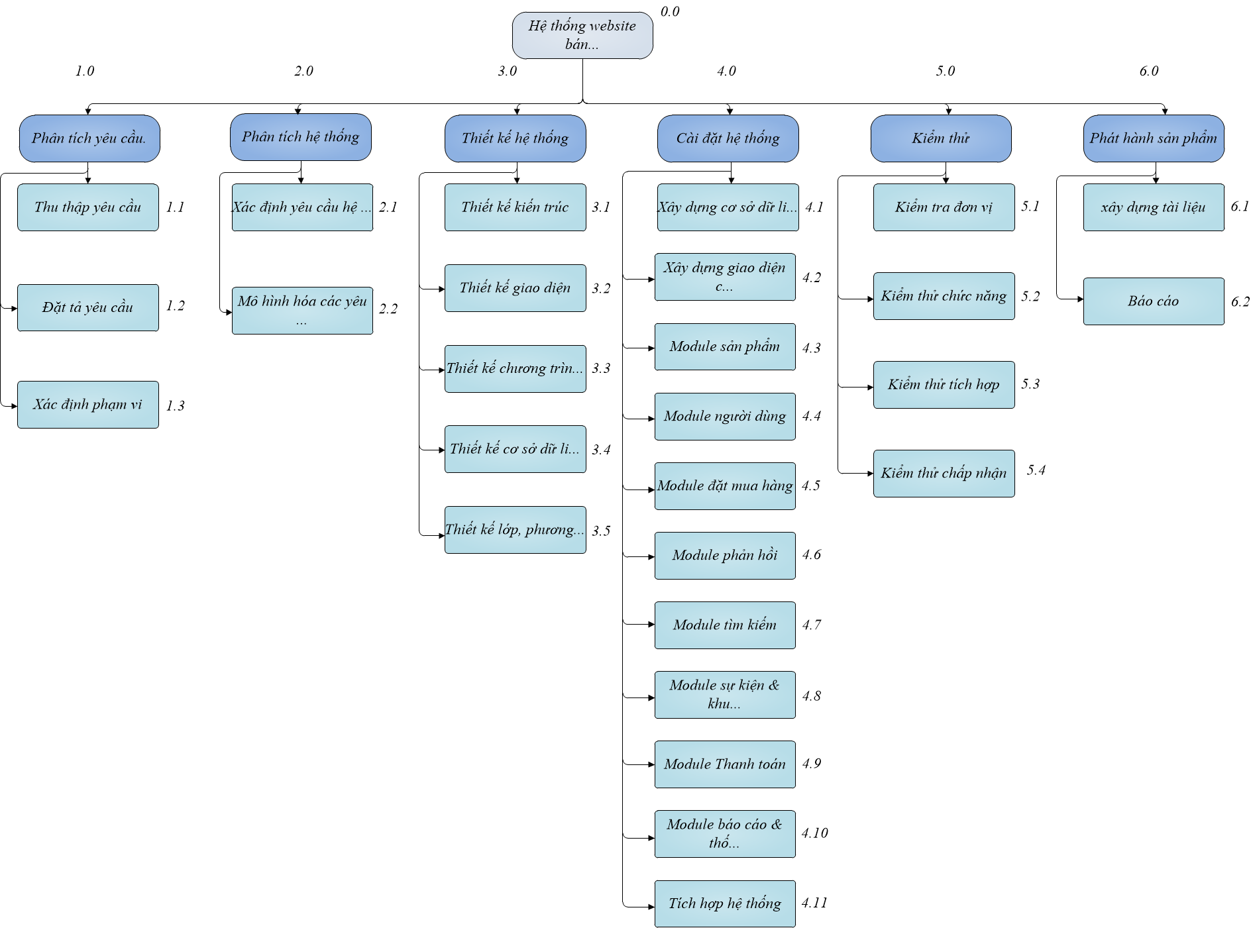

Hình : Sơ đồ WBS website quản lí shop mỹ phẩm

# Quản lí ước lượng phần mềm

## Ước lượng điểm chức năng

Điểm chức năng chi tiết của các module

**Module trang chủ ngoài website**

* **Output:**
  + Hiển thị danh sách sản phẩm (nổi bật, khuyến mãi, theo danh mục): 5 (Trung bình)
  + Hiển thị chi tiết sản phẩm (ảnh, mô tả, giá, đánh giá): 4 (Thấp)
  + Hiển thị giỏ hàng (sản phẩm đã thêm, số lượng, tổng tiền): 4 (Thấp)
  + Hiển thị thông tin đơn hàng (lịch sử, trạng thái): 5 (Trung bình)
  + Hiển thị thông tin khuyến mãi, sự kiện: 4 (Thấp)
* **Input:**
  + Tìm kiếm sản phẩm: 3 (Thấp)
  + Lọc sản phẩm (theo giá, thương hiệu, danh mục): 3 (Thấp)
  + Thêm sản phẩm vào giỏ hàng: 3 (Thấp)
  + Cập nhật giỏ hàng (thay đổi số lượng, xóa sản phẩm): 3 (Thấp)
  + Điền thông tin thanh toán: 4 (Trung bình)
  + Đăng ký tài khoản: 4 (Trung bình)
  + Đăng nhập: 3 (Thấp)
  + Bình luận sản phẩm: 3 (Thấp)
* **Files:**
  + File ảnh sản phẩm: 7 (Thấp)
  + File thông tin sản phẩm: 7 (Thấp)
* **Interfaces:**
  + API thanh toán trực tuyến: 4 (Trung bình)
* **Queries:**
  + Truy vấn sản phẩm theo tiêu chí (danh mục, giá, đánh giá): 3 (Thấp)
  + Truy vấn chi tiết sản phẩm: 3 (Thấp)
  + Truy vấn giỏ hàng khách hàng: 3 (Thấp)

**Module trang quản lý**

* **Output:**
  + Hiển thị danh sách sản phẩm (có sửa, xóa): 5 (Trung bình)
  + Hiển thị chi tiết sản phẩm: 4 (Thấp)
  + Hiển thị danh sách đơn hàng (cập nhật trạng thái): 5 (Trung bình)
  + Hiển thị thông tin khách hàng: 4 (Thấp)
  + Hiển thị báo cáo doanh thu (ngày, tháng, năm): 7 (Cao)
* **Input:**
  + Thêm sản phẩm mới (thông tin, ảnh): 6 (Cao)
  + Sửa thông tin sản phẩm: 6 (Cao)
  + Xóa sản phẩm: 3 (Thấp)
  + Xử lý đơn hàng (xác nhận, vận chuyển, hủy): 4 (Trung bình)
  + Quản lý thông tin khách hàng: 4 (Trung bình)
  + Xuất báo cáo doanh thu: 4 (Trung bình)
* **Files:**
  + File ảnh sản phẩm: 7 (Thấp)
  + File báo cáo doanh thu (Excel, PDF): 10 (Trung bình)
* **Interfaces:**
  + Kết nối cơ sở dữ liệu: 6 (Cao)
* **Queries:**
  + Truy vấn sản phẩm: 3 (Thấp)
  + Truy vấn sản phẩm theo tiêu chí: 4 (Trung bình)
  + Thống kê doanh thu: 6 (Cao)

|  |  |  |  |  |  |
| --- | --- | --- | --- | --- | --- |
|  | | **Mức Độ Phức Tạp** | | | |
| **Mô Tả** | | **Thấp** | **Trung Bình** | **Cao** | **Tổng cộng** |
| **Input** | | x3 | x4 | x6 | 26 (Trang chủ) + 27 (Quản lý) = 53 |
| **Output** | | x4 | x5 | x7 | 22 (Trang chủ) + 25 (Quản lý) = 47 |
| **Queries** | | x3 | x4 | x6 | 9 (Trang chủ) + 13 (Quản lý) = 22 |
| **Files** | | x7 | x10 | x15 | 14 (Trang chủ) + 17 (Quản lý) = 31 |
| **Interfaces** | | x3 | x4 | x6 | 26 (Trang chủ) + 27 (Quản lý) = 53 |
| **Tổng** | 163 | **Tổng** | | | |

Bảng tổng hợp chức năng chưa điều chỉnh

Vậy điểm chức năng chưa điều chỉnh (Unadjusted Function Points - UFP):

|  |  |
| --- | --- |
| **14 Yếu tố phức tạp kỹ thuật** | 0-5 |
| Truyền thông dữ liệu (Data Communications) | 3 |
| Xử lý dữ liệu phân tán (Distributed Functions) | 0 |
| Hiệu năng (Performance) | 5 |
| Cấu hình sử dụng cao (Heavily Used Configuration) | 3 |
| Tỷ lệ giao dịch (Transaction Rate) | 4 |
| Dữ liệu vào trực tuyến (Online Data Entry) | 4 |
| Hiệu quả người dùng cuối (End-User Efficiency) | 5 |
| Cập nhật dữ liệu trực tuyến (On-line Update) | 3 |
| Xử lý phức tạp (Complex Processing) | 4 |
| Khả năng dùng lại (Reusability) | 3 |
| Dễ cài đặt (Installation Ease) | 4 |
| Dễ vận hành (Operational Ease) | 4 |
| Đa địa điểm (Multiple Sites) | 4 |
| Thay đổi dễ dàng (Facilities Change) | 5 |
| **Tổng trọng số** | **48** |

- Yếu tố phức tạp kỹ thuật của phần mềm (TCF):



TCF=0.65+(0.01×48)=1.13

- Điểm chức năng điều chỉnh (Adjusted function points - AFP):



AFP = 163×1.13=184.19

Ngôn ngữ lập trình sử dụng là HTML (Số dòng cho mỗi FP là 15). Số dòng codes của Website là 176.04 × 15 = 2762.85 dòng code

- Ước lượng nỗ lực: Loại dự án phần mềm là Embedded

KLOOC = (184.19 *15) / 1000 = 2.76



E = 3.6 * 2.76^1.2 = 12.17



T = 2.5 * 0.32 = 0.8



P = 12.17 / 0.8 = 15.21

* Các hệ số ab, bb, cb, db: được cho ở bảng sau.

|  |  |  |  |  |
| --- | --- | --- | --- | --- |
| Loại dự án phần mềm | ab | bb | cb | db |
| Organic | 2,4 | 1,05 | 2,5 | 0,38 |
| Semi-detached | 3,0 | 1,12 | 2,5 | 0,35 |
| Embedded | 3,6 | 1,20 | 2,5 | 0,32 |

***Chú ý***: ước lượng nổ lực hợp lý của đề tài trong khoảng 12-15 người-tháng

## Ước lượng điểm trường hợp cụ thể

**a. Tính tổng giá trị điểm tác nhân (UAW)**

|  |  |  |  |  |
| --- | --- | --- | --- | --- |
| Actor | **Mô tả** | **Trọng số** | Số lượng Actor | Tổng |
| Đơn giản | Tác nhân tương tác với hệ thống khác qua API | 1 | 0 | 0 |
| Trung Bình | Tác nhân tương tác với hệ thống khác thông qua một giao thức  Hoặc là tác nhân tương tác với con người qua giao diện dòng lệnh | 2 | 1 | 2 |
| Phức tạp | Tác nhân tương tác với con người thông qua giao diện đồ họa | 3 | 2 | 6 |
| UAW | | | | 8 |

**b. Tính tổng giá trị điểm trường hợp sữ dụng (UUCW)**

**Mô tả chi tiết từng giao dịch có thể xảy ra**:

**Khách hàng:**

* **Đăng nhập:** 1 giao dịch (nhập thông tin, xác thực) - **Đơn giản**
* **Đăng ký:** 2-3 giao dịch (nhập thông tin, xác nhận, kích hoạt) - **Đơn giản**
* **Tìm kiếm sản phẩm:** 1 giao dịch - **Đơn giản**
* **Lọc sản phẩm:** 1 giao dịch - **Đơn giản**
* **Xem chi tiết sản phẩm:** 1 giao dịch - **Đơn giản**
* **Thêm sản phẩm vào giỏ hàng:** 1 giao dịch - **Đơn giản**
* **Xóa sản phẩm khỏi giỏ hàng:** 1 giao dịch - **Đơn giản**
* **Cập nhật giỏ hàng:** 1 giao dịch cho mỗi sản phẩm cần cập nhật - **Đơn giản**
* **Thanh toán:** 3-5 giao dịch (chọn phương thức, nhập thông tin, xác nhận) - **Trung bình**
* **Xem lịch sử đơn hàng:** 1 giao dịch - **Đơn giản**
* **Bình luận sản phẩm:** 1 giao dịch - **Đơn giản**
* **Đánh giá sản phẩm:** 1 giao dịch - **Đơn giản**

**Người quản trị:**

* **Đăng nhập:** 1 giao dịch - **Đơn giản**
* **Thêm sản phẩm:** 5-7 giao dịch (nhập thông tin, upload hình ảnh, phân loại,...) - **Trung bình**
* **Sửa sản phẩm:** 5-7 giao dịch - **Trung bình**
* **Xóa sản phẩm:** 1 giao dịch - **Đơn giản**
* **Quản lý đơn hàng (xác nhận, vận chuyển, hủy):** 2-3 giao dịch mỗi đơn hàng - **Đơn giản**
* **Quản lý người dùng:** 2-3 giao dịch mỗi người dùng (thêm, khóa, phân quyền) - **Đơn giản**
* **Xem báo cáo doanh thu:** 1 giao dịch - **Đơn giản**

|  |  |  |  |  |
| --- | --- | --- | --- | --- |
| **Loại Use Case** | **Mô tả** | **Trọng số** | **Số lượng** | **Tổng** |
| Đơn giản | Số lượng giao dịch ≤ 3 | 5 | 16 | 80 |
| Trung bình | Số lượng giao dịch từ 4 đến 7 | 10 | 3 | 30 |
| Phức tạp | Số lượng giao dịch > 7 | 15 | 0 | 0 |
| UUCW | | | | 110 |

Tổng điểm trường hợp sử dụng chưa điều chỉnh

=*8 + 110 = 118*

### Tính yếu tố phức tạp môi trường

|  |  |  |  |
| --- | --- | --- | --- |
| **Yếu tố môi trường** | **Trọng số**  **(Wi)** | **Giá trị xếp hạng (AVi)** | **Tổng** |
| Quen thuộc với UML, RUP | 1.5 | 1 | 1.5 |
| Có kinh nghiệm về ứng dụng tương tự | 0.5 | 2 | 1 |
| Có kinh nghiệm về hướng đối tượng | 1 | 3 | 3 |
| Có khả năng lảnh đạo nhóm | 0.5 | 5 | 2.5 |
| Có động lực | 1 | 2 | 2 |
| Độ ổn định của các yêu cầu | 2 | 2 | 4 |
| Có nhân viên làm việc bán thời gian | -1 | 4 | -4 |
| Dùng ngôn ngữ lập trình có độ khó cao | -1 | 1 | -1 |
| Tổng | | | 9,5 |

=1,4+(-0,03*9.5)= 1.115

### Tính giá trị điểm trường hợp sử dụng điều chỉnh (UCP)

*=*158 *0,78*1.115= 137

### Ước lượng nỗ lực

Mỗi điểm chức năng điều chỉnh cần 20 p-h (person-hour) = 137*20h= 2740 ~ 114 ngày

# Lập kế hoạch dự án

## Mục tiêu của tài liệu

* Thể hiện danh sách các công việc mà đội dự án cần phải thực hiện.
* Ước lượng được chính xác (tương đối) thời gian và chi phí hoàn thành dự án.
* Phân công công việc cho các thành viên trong đội dự án.

## Ước lượng thời gian

Ước lượng thời gian hoàn thành dự án Xây dựng website quản lí shop bán mỹ phẩm chi tiết như sau:

* Lập kế hoạch và chuẩn bị: **4 ngày/5 người**
  + Thu thập yêu cầu: **1 ngày/5 người**
  + Xây dựng kế hoạch dự án: **2 ngày/2 người**
  + Lên lịch công việc và phân bổ nguồn lực: **1 ngày/3 người**
  + Dự toán chi phí và ngân sách: **1 ngày/2 người**
* Phân tích và thiết kế
  + Phân tích yêu cầu hệ thống: **1 ngày/1 người**
  + Thiết kế kiến trúc hệ thống: **3 ngày/2 người**
  + Thiết kế giao diện người dùng: **3 ngày/2 người**
  + Thiết kế các mô-đun chức năng: **5 ngày/5 người**
* Xây dựng và phát triển: **13 ngày/5 người**
  + Thiết lập môi trường phát triển : **2 ngày/3 người**
    - Cài đặt công cụ phát triển (IDE, framework): **1 ngày/1 người**
    - Cấu hình máy chủ phát triển: **1 ngày/2 người**
  + Thực hiện phát triển hệ thống: **11 ngày/5 người**
    - Phát triển chức năng front-end: **7 ngày/2 người**
    - Phát triển chức năng back-end: **5 ngày/3 người**
    - Tích hợp hệ thống: **6 ngày/5 người**
      * Tích hợp API với cơ sở dữ liệu: **3 ngày/2 người**
      * Tích hợp API với giao diện người dùng: **4 ngày/3người**
* Kiểm thử: **18 ngày/5 người**
  + Xây dựng kế hoạch kiểm thử: **1 ngày/2 người**
  + Kiểm thử đơn vị (Unit Testing): **6 ngày/5 người**
  + Kiểm thử tích hợp: **3 ngày/2 người**
  + Kiểm thử hệ thống (System Testing): **3 ngày/5 người**
  + Kiểm thử nghiệm thu (User Acceptance Testing): **5 ngày/5 người**
* Triển khai: **3 ngày/5 người**
  + Chuẩn bị môi trường triển khai: **3 ngày/5 người**
  + Triển khai hệ thống: **1 ngày/1 người**
* Hổ trợ sau phát hành: **1 ngày/5 người**
  + Hỗ trợ kỹ thuật: **1 ngày/5 người**
  + Bảo trì: **1 ngày/5 người**

Tổng thời gian để hoàn thành dự án là: **48 ngày** với 5 thành viên.

## Ước lượng chi phí

Dựa vào thời gian dự kiến để hoàn thành dự án là 48 ngày và chi phí phục vụ cho mỗi ngày làm việc của một nhân viên là 30.000VND. Ta sử dụng phương pháp bottom-up để tính chi phí dự kiến hoàn thành đề án như sau

## Lập lịch biểu

Dựa vào nguồn nhân lực là 4 người của nhóm phát triển là:

- Bùi Quốc An

- Lê Thị Diễm Thúy

- Nguyễn Phước Thịnh

- Ngô Anh Kiệt

cùng với thời gian dự kiến và phần bổ nguồn lực ở phần 2. Sau đây, chúng tôi tiến hành lập lịch biểu cho dự án bao gồm: công việc, thời gian thực hiện, và nhân lực đảm nhân công việc.

Chi tiết như sơ đồ bên dưới:

* Sơ đồ Gantt

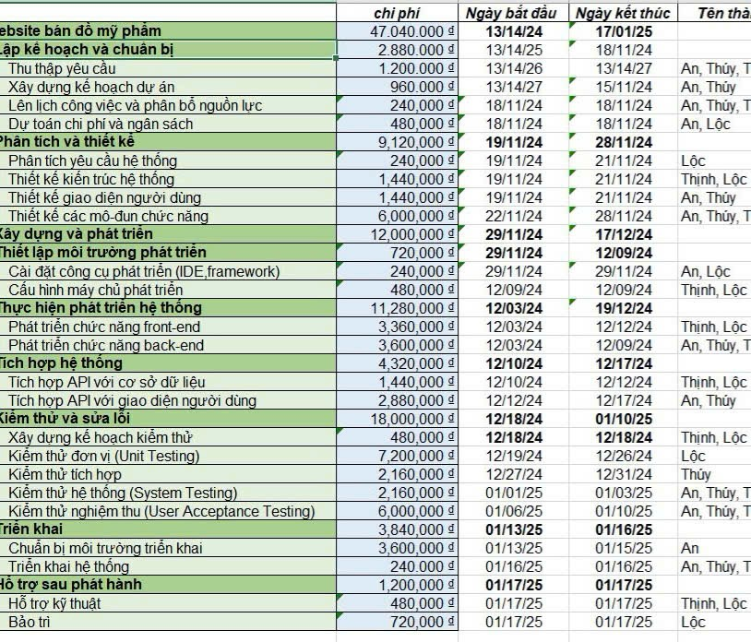

Hình : Sơ đồ Gantt phân bổ thời gian và nhân lực

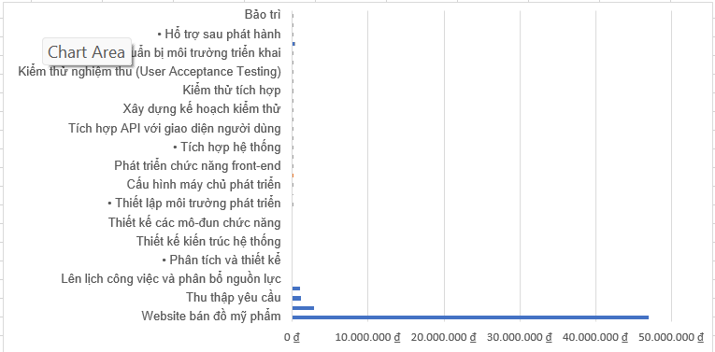

Hình : Sơ đồ Gantt phân bổ thời gian và nhân lực

Như vậy tổng thời gian để phát triển dự án như đã nói ở phía trên là 48 ngày. Trong đó, ngày bắt đầu là: 19/9/2011 và ngày kết thúc dự án là: 7/11/2011

# Giao diện và demo website

## Giao diện dành cho khách hàng:

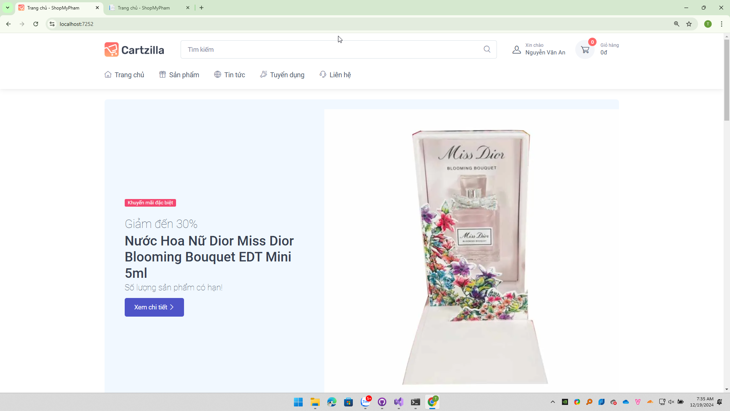

Hình 4: Giao diện chính 1

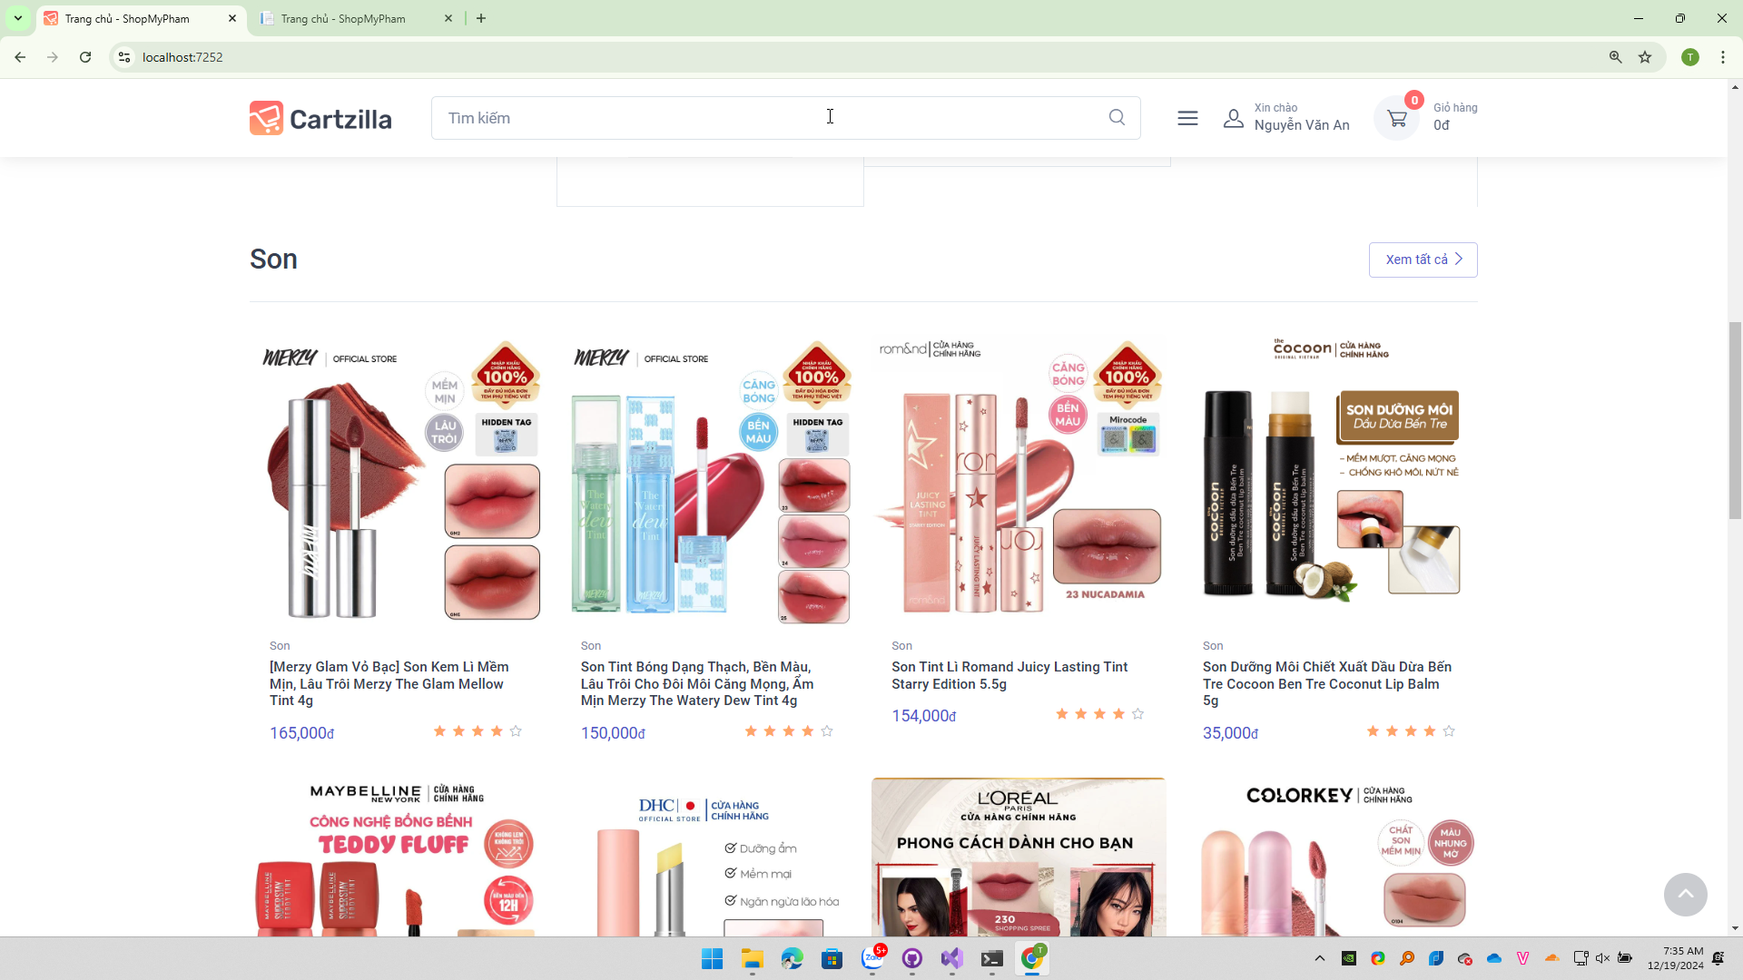

Hình 5: Giao diện chính 2

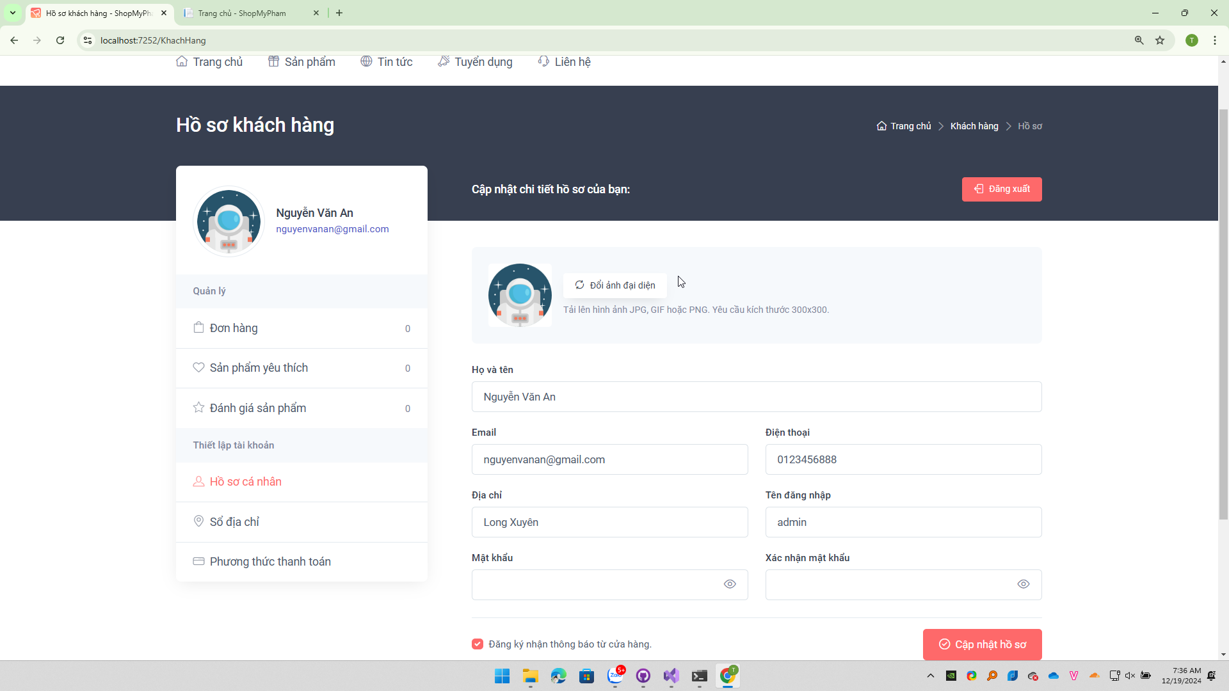

Hình 6: Giao diện hồ sơ khách hàng

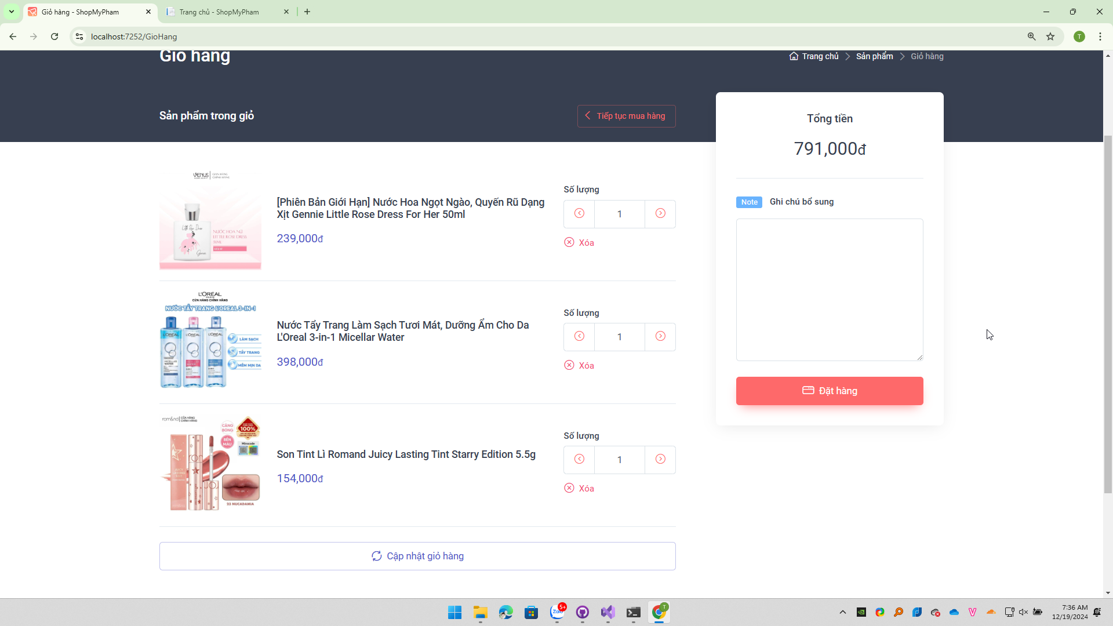

Hình 7: Giao diện giỏ hàng

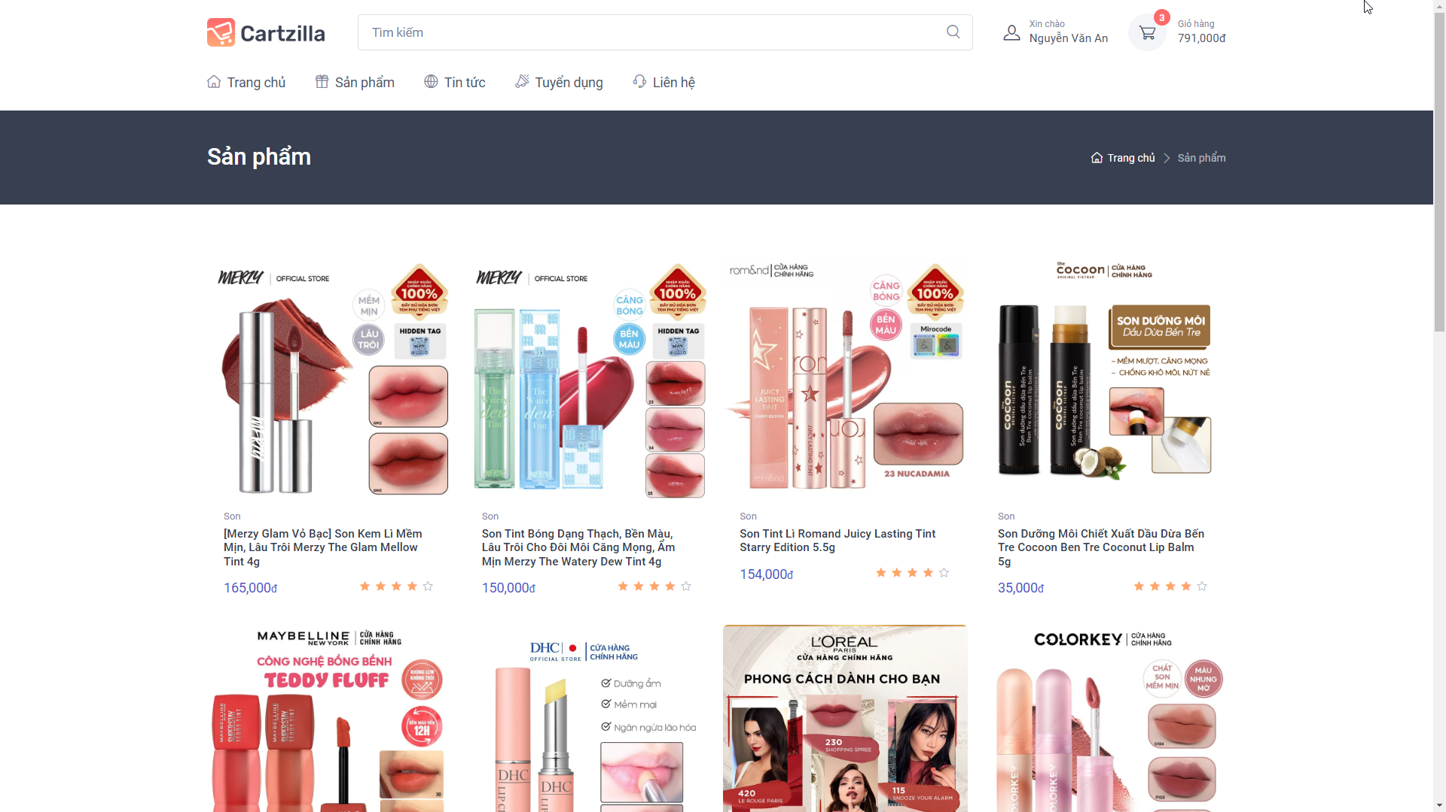

Hình 8: Giao diện tất cả sản phẩm

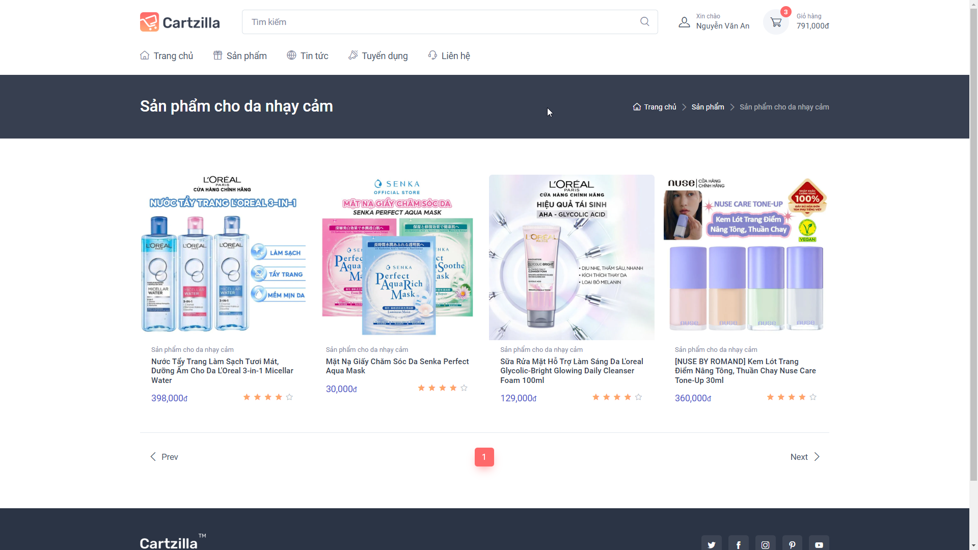

Hình 9: Giao diện sản phẩm theo loại (Sản phẩm cho da nhạy cảm)

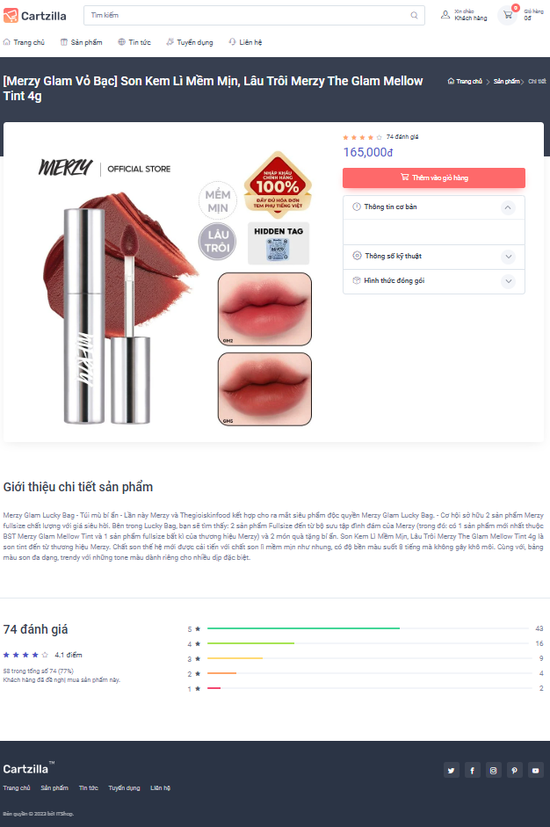

Hình : Giao diện chi tiết sản phẩm

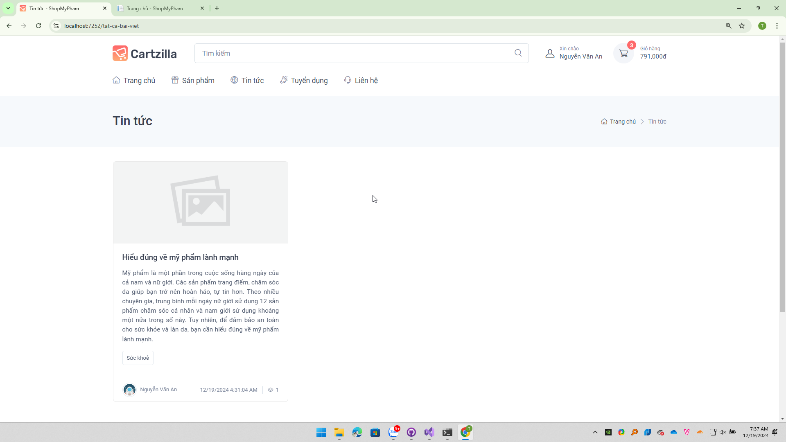

Hình : Giao diện tin tức

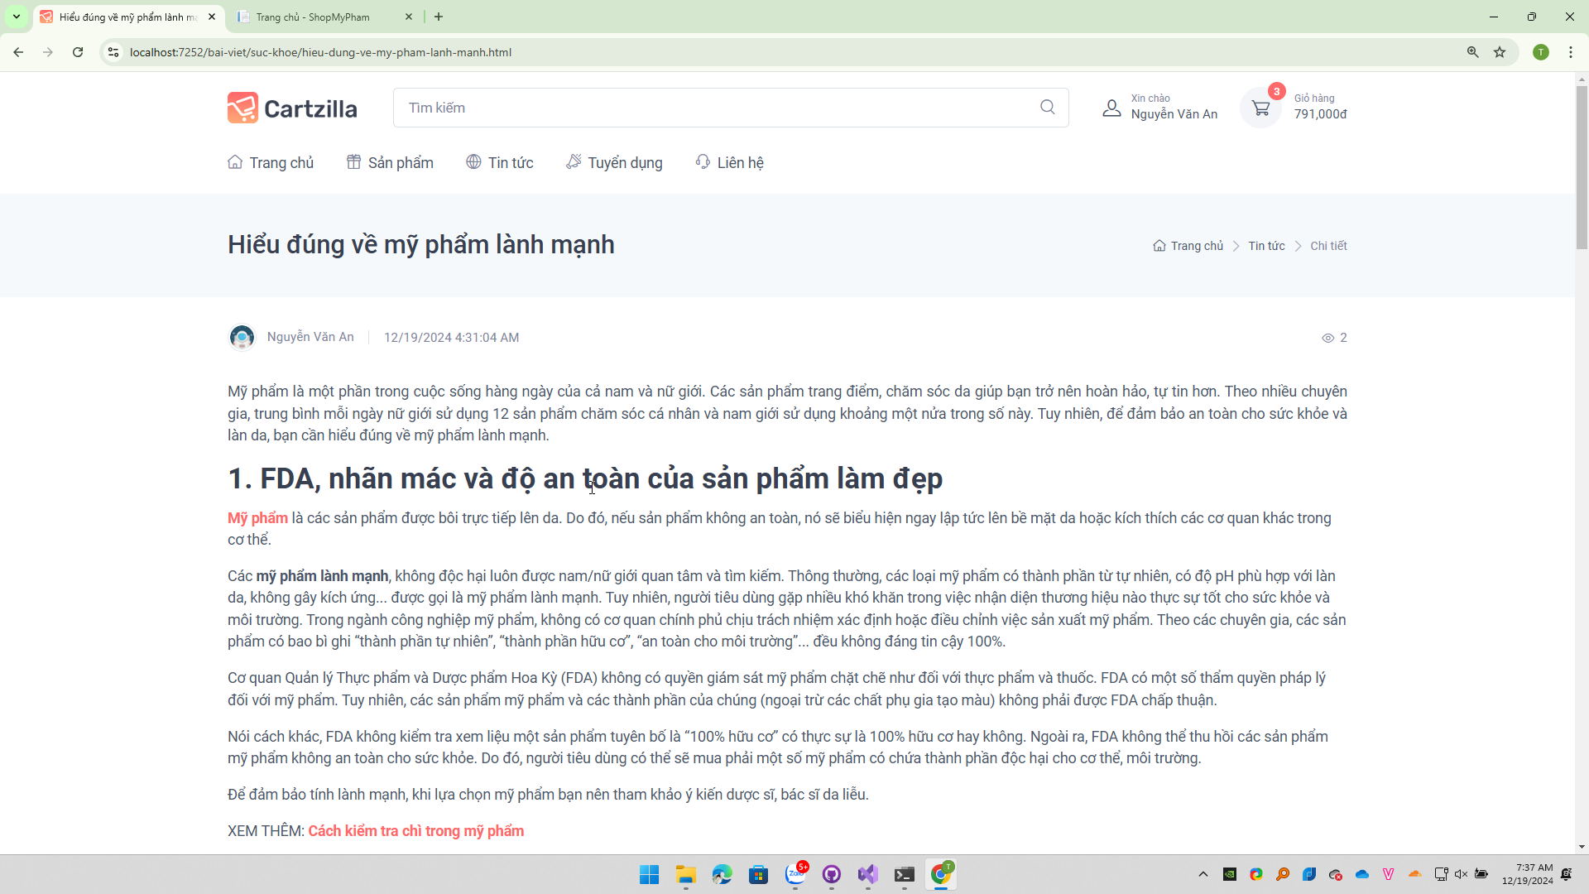

Hình : Giao diện chi tiết tin tức

## Giao diện admin

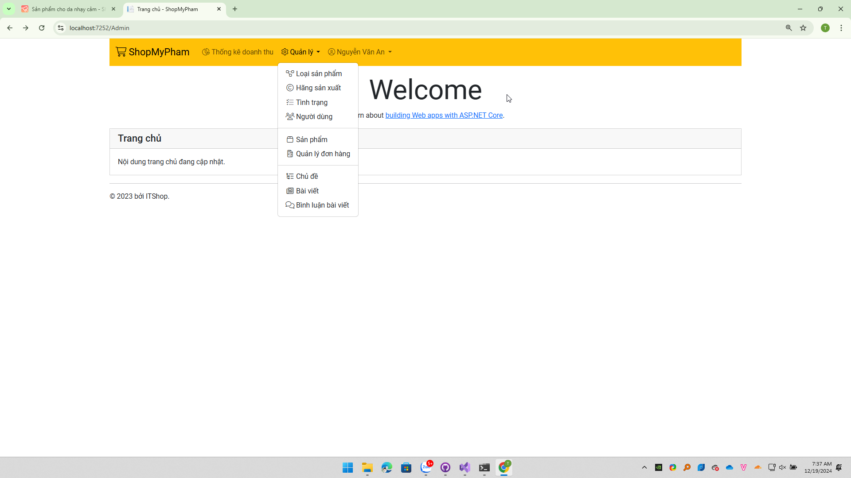

Hình : Trang chủ admin

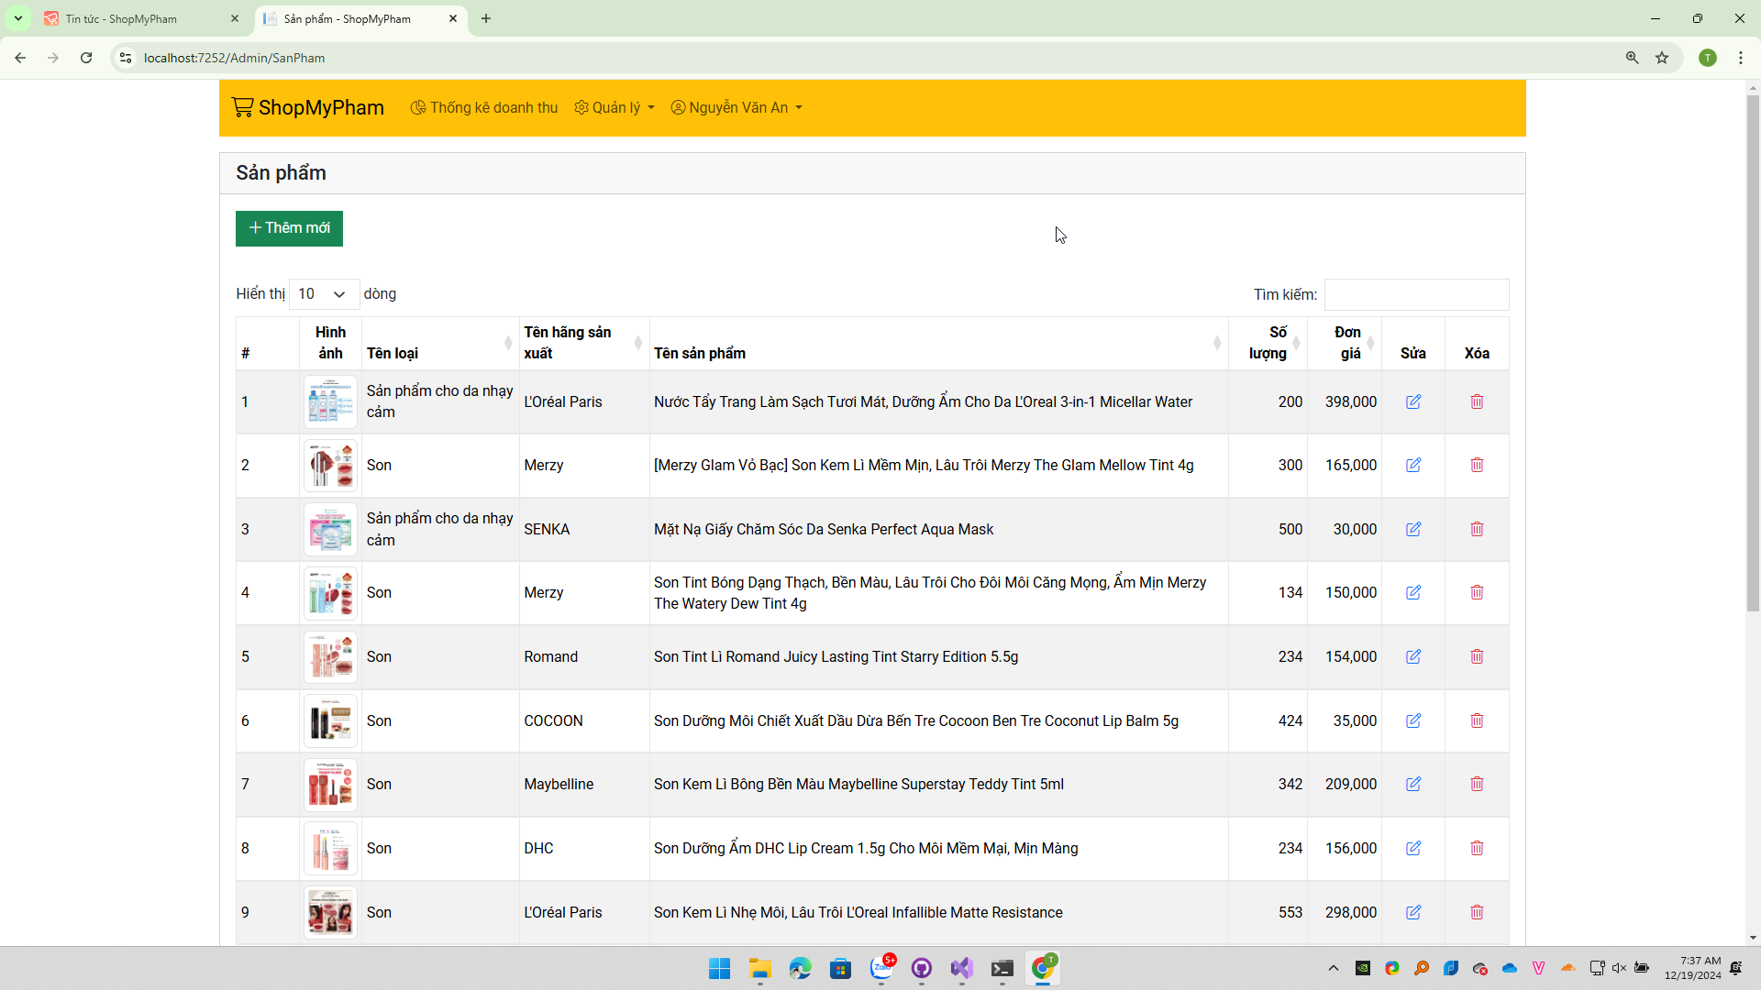

Hình : Giao diện quản lý sản phẩm

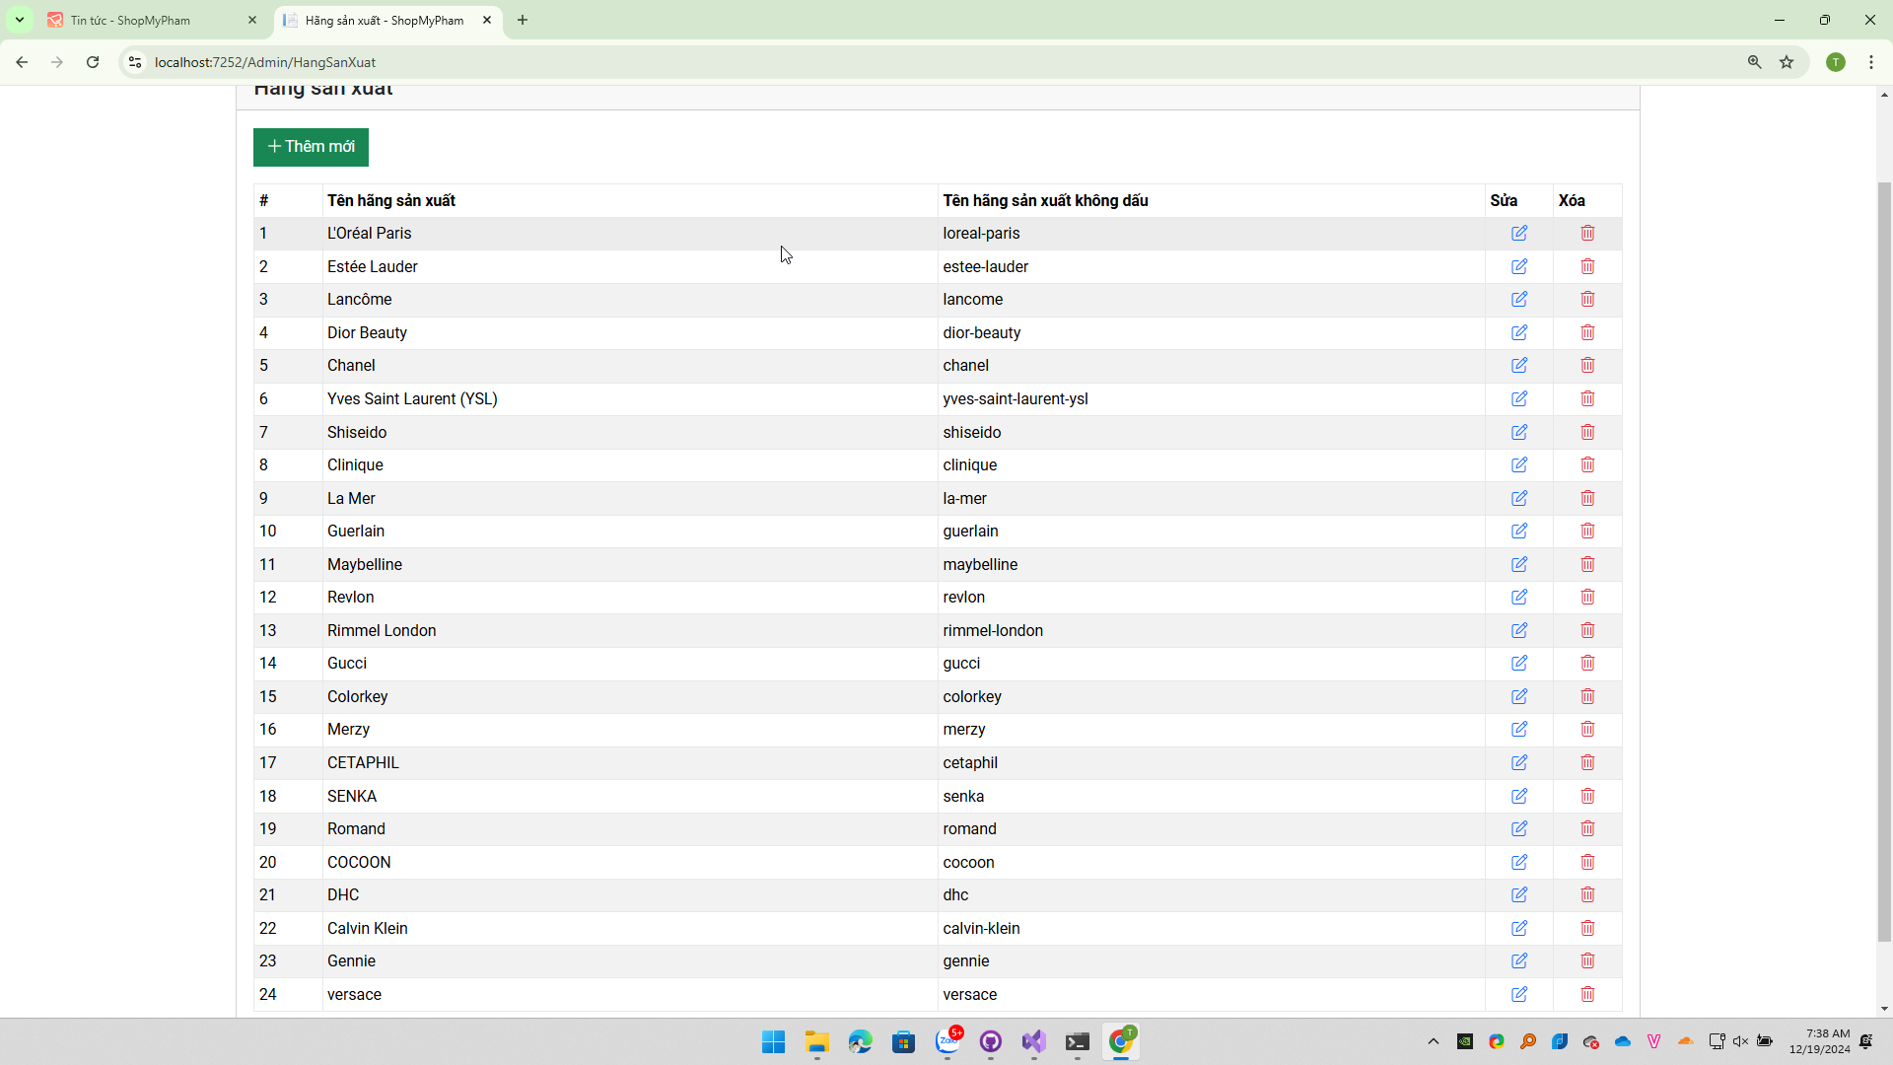

Hình : Giao diện quản lý Hãng sản xuất

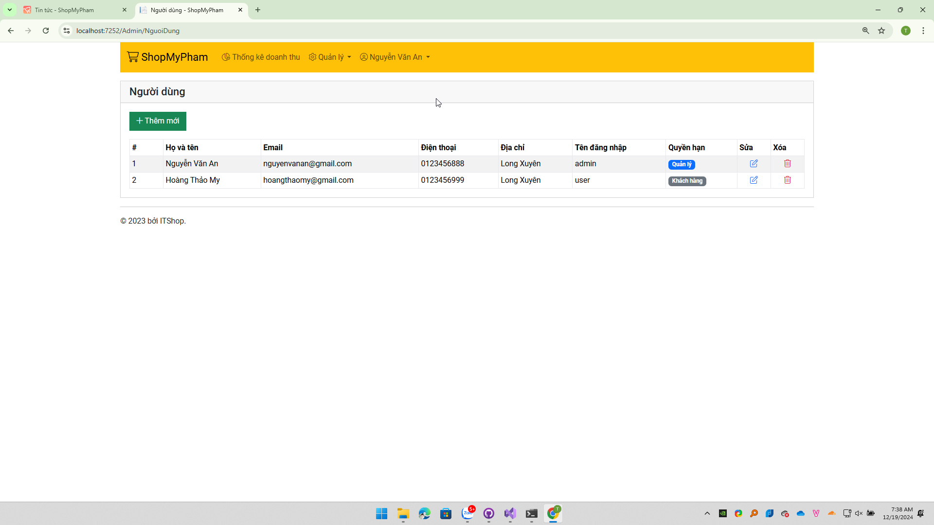

Hình : Giao diện quản lý người dùng

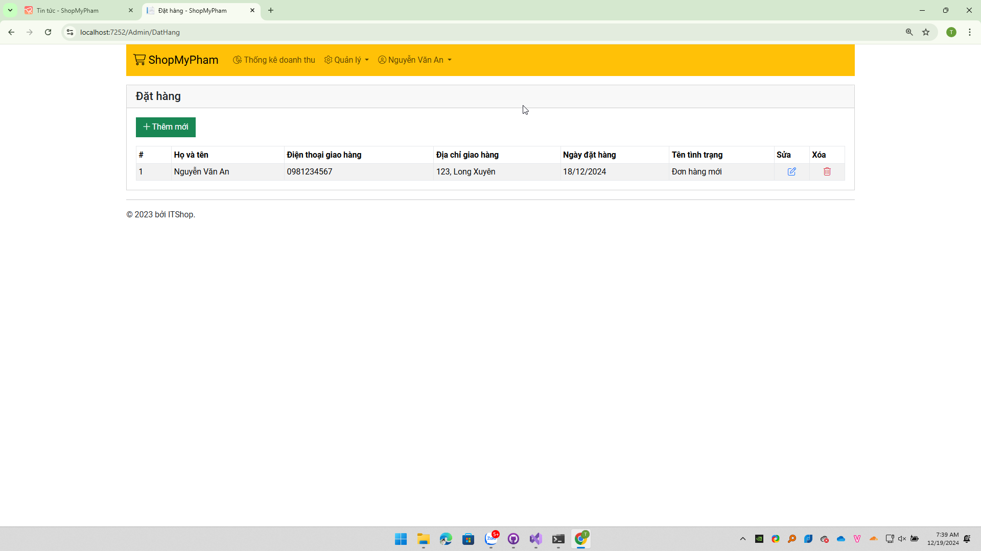

Hình : Giao diện quản lý đặt hàng

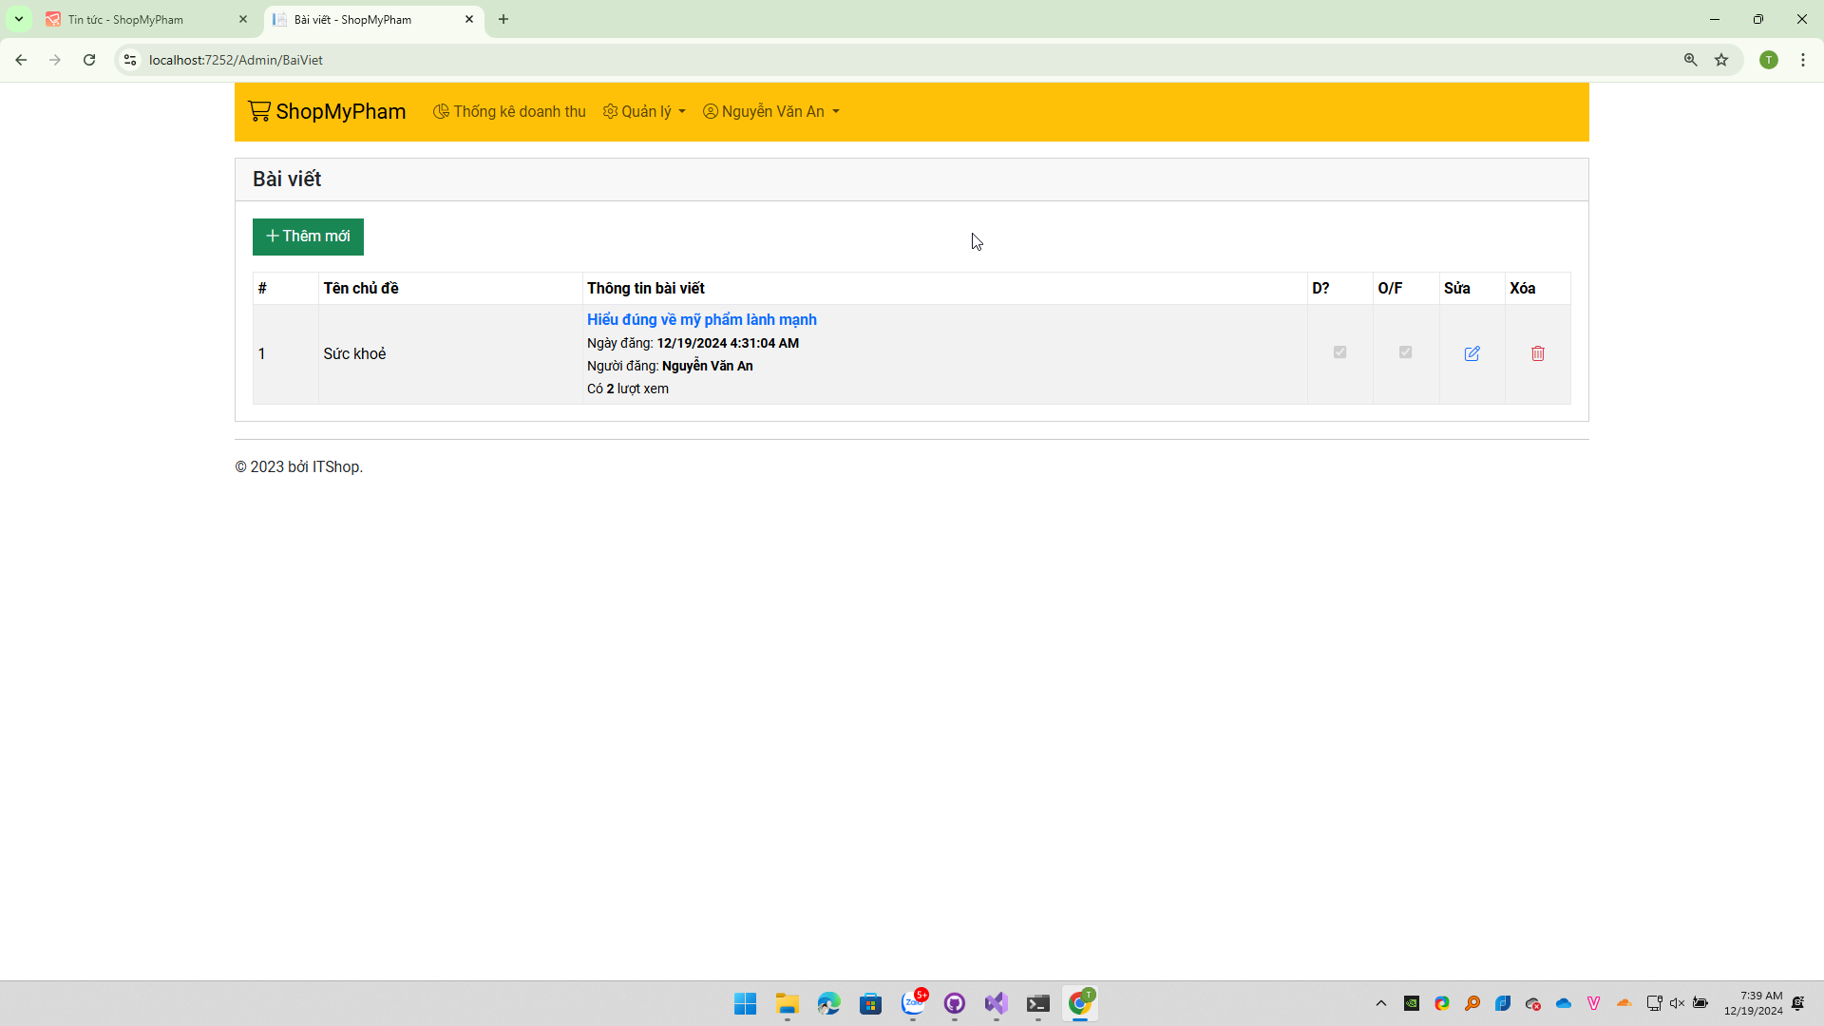

Hình : Giao diện quản lý bài viết

# Đóng góp trên github

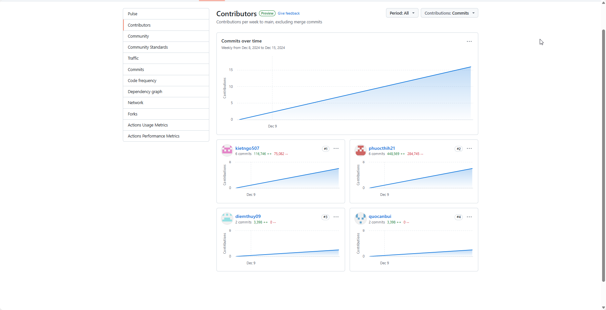

Hình : Mức độ đóng góp xây dựng app bằng code